植物学模拟题参考答案（1）
一、填空（每空0.5分，共20分）：
1、一个完整的植物学名由（属名）、（种名 ）、（ 命名人姓名 ）构成。
2、植物的分生组织按位置可分为（顶端分生组织 ）、（ 侧生分生组织）和（居间分生组织）；按性质和起源可分为（ 原分生组织 ）、（ 初生分生组织 ）和（次生 分生组织）。
3、植物的细胞壁依其化学成分和形成的顺序可分为（胞间层）、（初生壁）和（次生壁 ）。
4、小麦成熟胚包括（胚芽鞘）、（胚芽）、（胚根鞘 ）、（ 胚根 ）、（ 胚轴 ）和（子叶 ）等部分。
5、线粒体的超微结构包括（外膜）、（ 内膜 ）、（ 嵴 ）和（基质 ）等。
6、木质部通常由（导管）、（管胞 ）、（木纤维 ）（木薄壁细胞 ）四种细胞成分。
7、百合科植物根的中柱鞘细胞可以恢复分裂能力，继而形成（侧根 ）和（ 不定根 ）等。
8、某种被子植物花粉粒的生殖细胞有8条染色体，下列细胞的染色体数目是：珠被细胞（ 16 ），
泡状细胞（16），花药的纤维层细胞（ 16），胚柄细胞（ 16 ），胚乳细胞（24 ）。
9、玉米的叶片解剖构造由（表皮 ）、（ 叶肉 ）和（叶脉 ）组成。
10、在被子植物中，小孢子又称为（单核花粉粒 ）。
11、花粉母细胞时期的花药壁由（表皮）、（药室内壁）、（中层 ）和（绒毡层）等组成。
二、单项选择题（每小题1分，共10分）：
1、营寄生生活的是（D ）。
A、葫芦藓的配子体 B、蕨的配子体 C、石莼的配子体 D 、松树的配子体
2、海带、石莼的生活史中世代交替的类型分别是（ B ）。
A、同形、异形 B、 异形、同形 C、异形、 异形 D、同形、同形
3、栅栏组织属于（ C ）组织。
A、保护 B、机械 C、薄壁 D、输导
4、一般被子植物体内，（ D ）全为单倍体细胞。
A. 伴胞、泡状细胞、生殖细胞 B. 助细胞、孢原细胞、造孢细胞
C. 大孢子、反足细胞、花药的表皮细胞 D.小孢子、反足细胞、生殖细胞
5、双子叶植物根的初生木质部的发育方式为（D ）。
A. 内起源 B. 外起源 C. 内始式 D. 外始式
6、在生活史中产生种子的植物是（D ）。
A. 苔藓 B. 地钱 C. 石莼 D. 苏铁
7、下列（ B ）组结构均由双层膜包被。
A. 内质网、核糖体、质体 B. 质体、线粒体、细胞核
C. 液泡、高尔基体、内质网 D. 线粒体、高尔基体、内质网
8、成熟后全为活细胞的是（ A ）。
A. 筛管分子、栓内层、副卫细胞 B. 管胞、伴胞、顶细胞
C. 运动细胞、副卫细胞、石细胞 D. 管胞、石细胞、木栓层细胞
9、真蕨的生活史中（ B ）。
A. 有同形世代交替 B. 有异形世代交替
C. 无世代交替，仅有二倍体的植物体 D. 无世代交替，仅有单倍体的植物体
10、对于被子植物，下列描述中错误的是（ D ）。
A. 花粉粒是雄配子体 B. 胚囊母细胞又称作大孢子母细胞
C. 四核胚囊属于配子体世代 D. 雄蕊不是变态叶

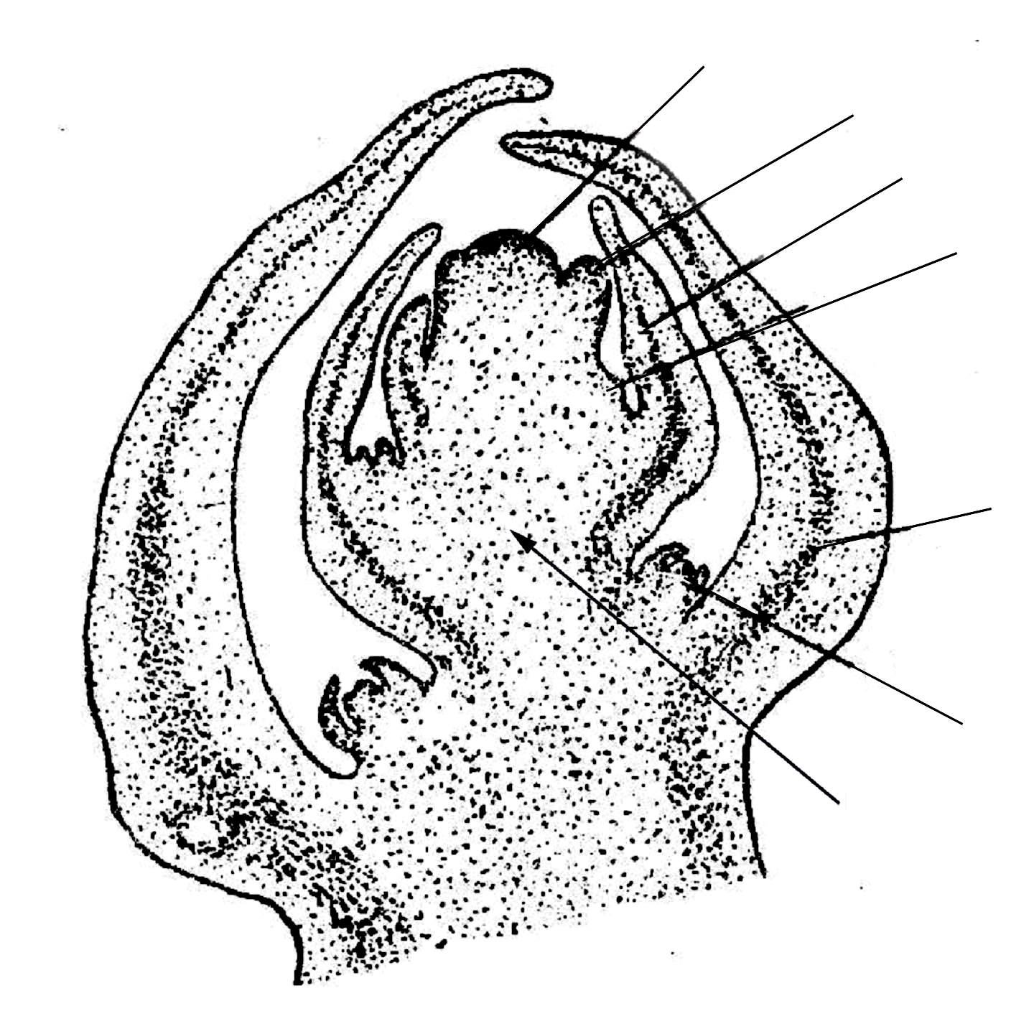
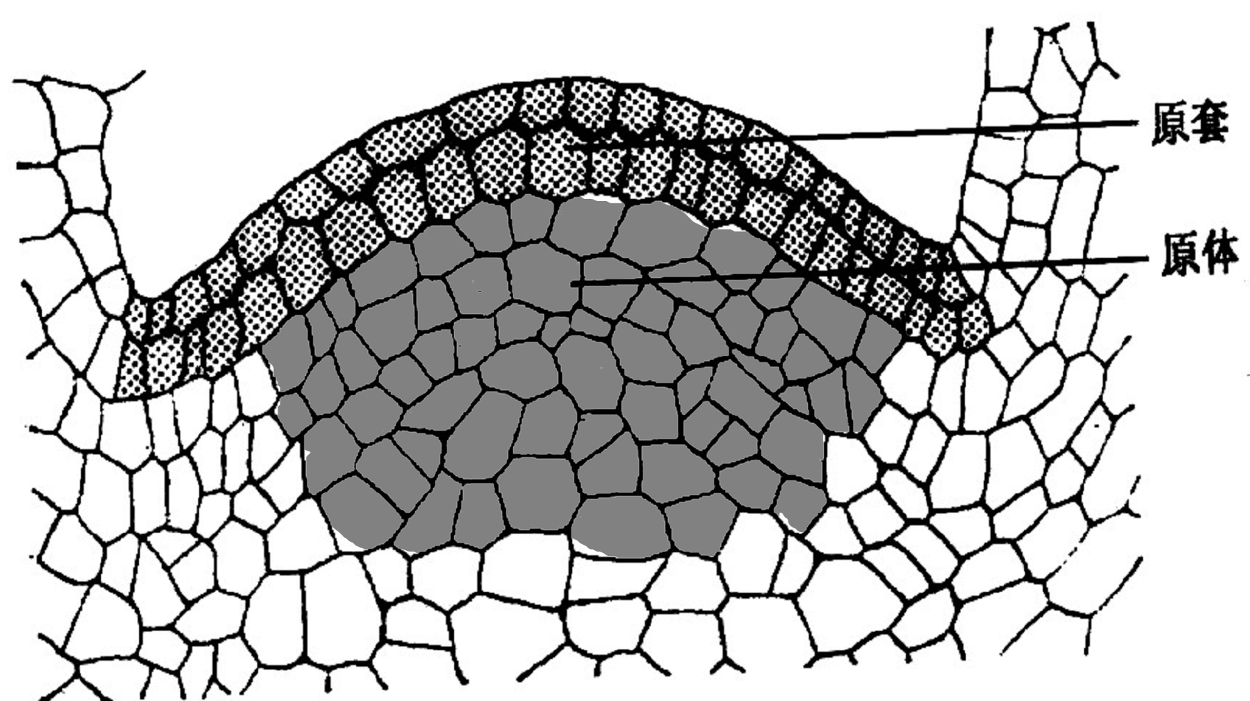
三、填图题（10分）：
幼叶
原套

原体
生长锥
叶原基
腋芽原基
叶
腋芽
芽轴

此图为 原套原体 学说的模式图 此图为：叶芽纵剖面

四、简答题（每小题5分，共20分）：
  - 简述双子叶植物与单子叶植物的区别。
双子叶植物 单子叶植物
胚具2子叶 1片子叶
直根系 须根系
茎维管束环状排列，具束内形成层 维管束散生，无束内形成层
网状叶脉 平行叶脉
花基数4或5 花基数3或其倍数
  - 简述风媒花和虫媒花的差别。
虫媒花----花被艳丽，芳香，有蜜腺，花粉粒大，表面有刺、瘤等。(2.5分)
风媒花----花被缺失或不明显，无芳香的气味，花粉粒多、小而轻，表面光滑。(2.5分)
  - 简述真花学说。
认为被子植物的一朵花相当于裸子植物的一个两性孢子叶球，主张被子植物是由早已灭绝的本内苏铁目中具两性孢子叶球的植物演化而来。孢子叶球基部的苞片演变为花被，小孢子叶演变成雄蕊，大孢子叶演变成雌蕊（心皮），孢子叶球的轴则缩短演变成花托和花柄。即由本内苏铁的两性孢子叶球演化成被子植物的两性花。

  - 简述根尖各区的特征。
根冠：位于根尖最前端的由薄壁细胞组成的帽状结构，保护着被其包围的分生区。分生区：位于根冠内方的顶端分生组织。整体如圆锥，故又名生长锥,是分裂产生新细胞的部位。在原分生组织的后方，一部分细胞开始分化为初生分生组织。伸长区：位于分生区的后方，其细胞分裂活动逐渐减弱，细胞纵向伸长，体积增大，液泡化程度加强，细胞质成一薄层位于细胞的边缘部位。根毛区：该区因密被根毛而得名。由伸长区细胞分化形成，位于伸长区的后方。该区域的细胞停止伸长，已分化为各种成熟组织，故亦称为成熟区。
五、解释名词（每词2分，共20分）：
- 细胞骨架：真核细胞内由微管、微丝、中间纤维组成的蛋白质纤维网架体系。

2．纹孔：次生壁加厚时，往往在原有的初生纹孔场处不形成次生壁，结果形成凹陷的区域即纹孔。。

- 长细胞：禾本科植物叶片表皮的主要细胞成分，长径通常是其宽度的2倍以上。
- 假果：由非心皮组织参与形成的果实。
- 雌蕊群：一朵花中所有雌蕊的总称。
6．海绵组织：双子叶植物叶片中靠近下表皮的叶肉， 细胞呈不规则形状，细胞间隙特别发达。海绵组织细胞内也含叶绿体，但数量较少。一般双子叶植物叶片为

7．厚角组织： 初生的机械组织。位于地上器官的表皮内方。由生活细胞组成，常含叶绿体。细胞壁的成分主要是纤维素和果胶质（初生壁性质），不木质化。细胞壁发生不均匀的增厚。增厚一般发生细胞的角隅处，故称厚角组织。

- 真果：单纯由子房发育成的果实。
9．生长轮：在温带地区多年生木本植物木材的横切面上，一个生长季节内形成的早材和晚材组成一轮显著的同心圆环，称为生长轮

10.生态型：由于物种分布广泛，同一物种分布在不同的环境中，受环境的影响，同一物种的不同个体群之间可能发生变异，分化，表现出的形态，生理，生态学特征，并在遗传上保留下来，造成一个种内不同的个体群，这些不同的个体群就是生态型。

六、论述题（每小题10分，共20分）：
1. 试述双子叶植物根的次生生长过程和次生结构。
根的次生生长是根的次生分生组织活动的结果。次生分生组织包括维管形成层和木栓形成层。

维管形成层的产生：首先是在根的初生木质部和初生韧皮部之间保留的原形成层的细胞恢复分裂能力，产生弧形的形成层片段。然后向两侧发展，到达中柱鞘，这时位于木质部脊的中柱鞘细胞脱分化，恢复分裂的能力，参与形成层的形成，使条状的维管形成层片段相互连接成一圈，完全包围了中央的木质部，这就是波浪式的形成层环。以后由于位于韧皮部内侧的维管形成层部分，分裂快，向内产生的次生组织数量较多，把凹陷处的形成层环向外推移，形成形成层圆环。
维管形成层的活动：维管形成层细胞一经发生，则主要进行平周分裂，向内分裂、分化形成次生木质部，加在初生木质部的外方，向外分裂分化形成次生韧皮部，加在初生韧皮部的内方，两者合称为次生维管组织。其中一部分由形成层产生的薄壁细胞沿径向呈放射状排列，贯穿于次生维管组织中，称为维管射线。其中在次生木质部中的一段为木射线，在次生韧皮部中的一段为韧皮射线。
木栓形成层的产生：中柱鞘细胞可以通过脱分化，而形成木栓形成层。进行切向分裂向外分裂产生多层木栓细胞，称为木栓层；向内产生少数几层薄壁细胞，称为栓内层。这三种组织组成了次生保护组织—周皮。

2. 试述花器官发育的ABC模型。
该模型认为：正常花器官的发育涉及A、B、C三类功能基因，A类基因在第一、二轮花器官中表达，B类基因在第二、三轮花器官中表达，而C类基因则在第三、四轮花器官中表达。在三类功能基因中，A和B、B和C可以相互重叠，但A和C相互拮抗，即A抑制C在第一、二轮花器官中表达，C抑制A在第三、四轮花器官中表达。
野生型中，第一轮花器官中只有A功能基因存在，器官发育成萼片；在第二轮花器官中，A、B功能活性基因都存在，花器官发育成花瓣；在第三轮花器官中，B、C功能活性基因同时存在，器官发育成雄蕊；第四轮花器官中只有C功能活性基因作用，器官发育成心皮。

